機械式駐車場安全講習会「管理者を対象とした安全対策編」受講申込書
申込方法：本受講申込書に必要事項を記入の上、以下の申込先へメールまたはFAXまたは郵送にて
ご送付下さい。確認後、受講票をメールまたはFAXにて送付致します。
受講料は、当日会場の受付にて領収証と引換えにお支払い頂きます。
申込先：公益社団法人 立体駐車場工業会 岡部 宛
〒104-0033 東京都中央区新川二丁目９番９号 ＳＨビル６階
TEL（０３）５５４２−０７３３ FAX（０３）５５４２−０７３５
申込締切：平成３1年２月１日（金）
会場案内図
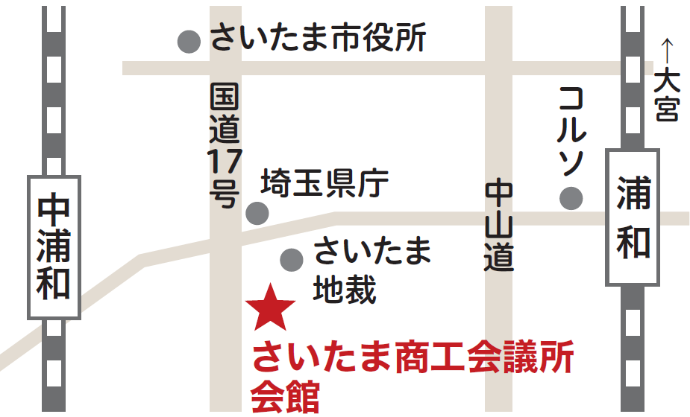
会場：さいたま商工会議所 ２階 第１、第２ホール

住所：埼玉県さいたま市浦和区高砂３－１７－１５

TEL： ０４８-８３８—7710

交通：JR浦和駅より徒歩１６分

み

宛先：公益社団法人 立体駐車場工業会 岡部 宛
メールアドレス:ritchu@ritchu.or.jp 件名 ｢機械式駐車場安全講習会｣受講申込
ＦＡＸ：（０３）５５４２－０７３５
機械式駐車場安全講習会 受講申込書
◇貴社名／事業所名：

住所：〒 － 都道
府県
電話： ＦＡＸ： ご担当者：

Ｅ-mail：
参加申込者氏名（フリガナ） | 所属・部署／役職名
※受講票は、平成３１年２月１２日(火)ＦＡＸにて送信予定です。

